**新巴巴运动网 项目第五天**

**传智.上官云**

# 课前回顾

1. 提交修改（id、imgUrl） 后台 Brand接收 修改
2. 全选（所有的name=ids input attr(“checked”,checked)
3. 批量删除（input button optDelete(3个条件) ${“#jvForm”}.attr(action、method、submit)

Mybatis Long[] ids Mapper.xml <foreach collection=”array” >

1. 商品四个张 二张 商品表 SKU（库存表）
2. 逆向工程（使用）
3. 商品管理之列表查询（带条件 分页）
4. 去商品添加页面（颜色、品牌结果集）
5. 上传图片 批量上传 （MultipartFile【】 pics） 回显 js <tr><td><img></td></tr>

# 今天内容

主打：Redis服务器搭建 Redis 四大数据类型 String 重点

1. 富文本编辑器的使用
2. 上传图片（富文本编辑器）
3. 提交（保存商品信息）
4. 库存管理修改 保存
5. 上架（商品状态） //TODO（保存商品信息到Solr服务器）
6. 前台项目搭建（后台搭建） 搭建首页
7. Solr服务器的搭建
8. 搜索商品（Solr服务器）

# 富文本编辑器的使用

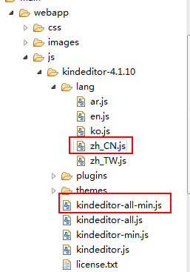

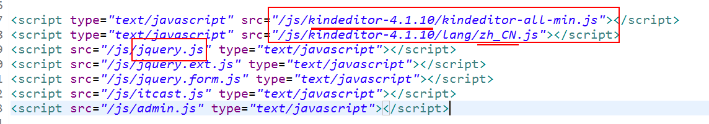

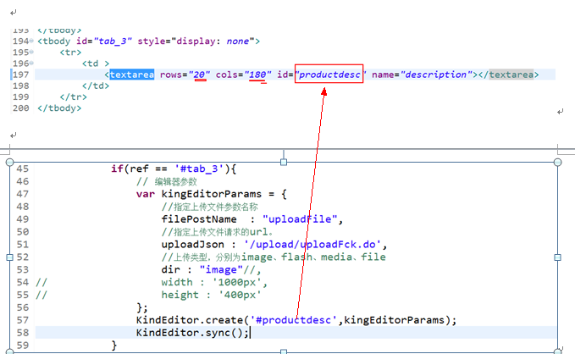

## 富文件编辑器上传图片

### Controller接收富文本的图片

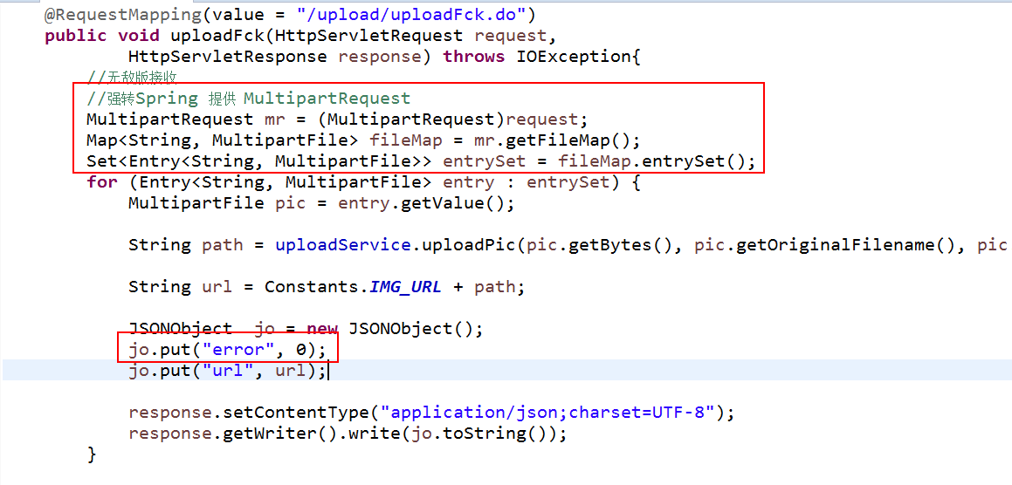

# 商品保存(提交)

保存商品 返回商品ID

保存SKu 商品ID 颜色ID 尺码

下架状态 后台程序写的

删除 后台程序写的不删除

## 对字段（页面与POJO要一致）

不用改了

## Mapper返回商品ＩＤ



## Service

入参：Product对象（页面全接收） 二个colors sizes String【】 colors String[] sizes

一个事务东西

保存商品

保存SKu

|  |
| --- |
| @Autowired  private SkuDao skuDao;  //商品保存  public void insertProduct(Product product){  //保存商品  // 下架状态 后台程序写的  product.setIsShow(false);  // 删除 后台程序写的不删除  product.setIsDel(true);  productDao.insertSelective(product);  //返回ID  //保存SKU  String[] colors = product.getColors().split(",");  String[] sizes = product.getSizes().split(",");  //颜色  for (String color : colors) {  for (String size : sizes) {  //保存SKU  Sku sku = new Sku();  //商品ＩＤ  sku.setProductId(product.getId());  //颜色  sku.setColorId(Long.parseLong(color));  //尺码  sku.setSize(size);  //市场价  sku.setMarketPrice(999f);  //售价  sku.setPrice(666f);  //运费  sku.setDeliveFee(8f);  //库存  sku.setStock(0);  //限制  sku.setUpperLimit(200);  //时间  sku.setCreateTime(new Date());    skuDao.insertSelective(sku);    }  }          } |

## Controller

入参：Product对象（页面全接收）

返回值 重定向到商品列表页面

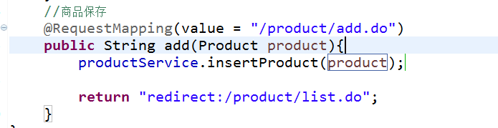

# 商品ID　全国唯一

原理：

阿里云　（２４００元/年） 集群 （商品ID 1，2，3，4.。。）

广州 集群 （1，2，3）

北京数据汇总 ：

Mysql hdfs:

UUID 36位 –》32 vachar 主键

京东 商品编号 自增长 10000 + 10005

Redis服务器 String

# 搭建Redis单机版（集群版）

Gcc+ 编译C C++的编辑工具 前提

## 上传Redis包

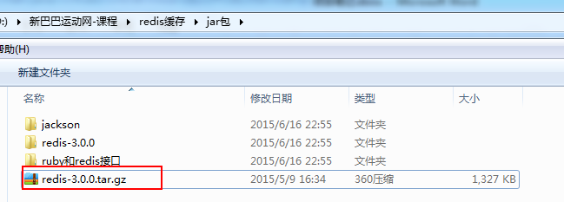

## 解压





## 目录结构

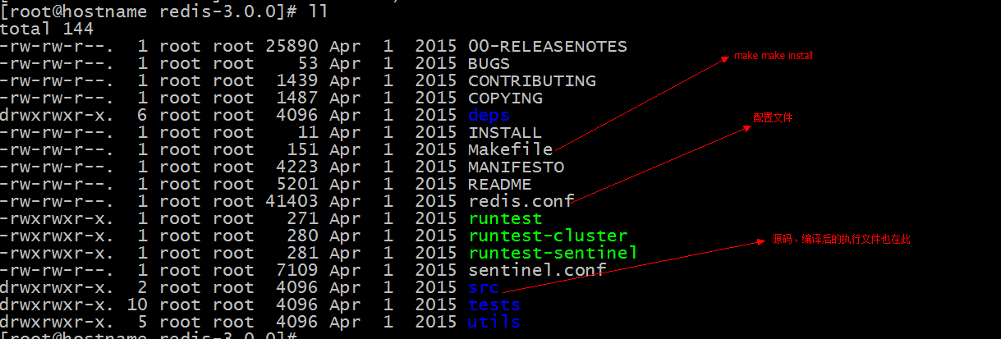

## 编译

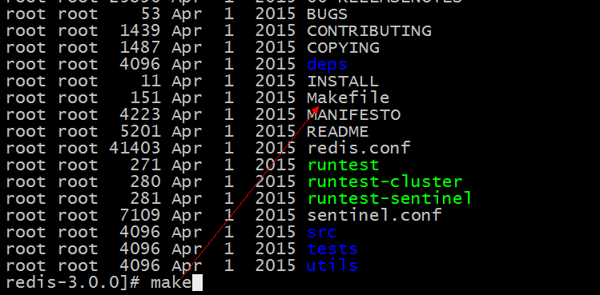

## 安装

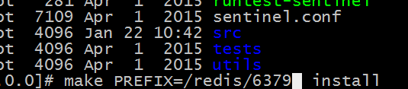

## 复制配置文件

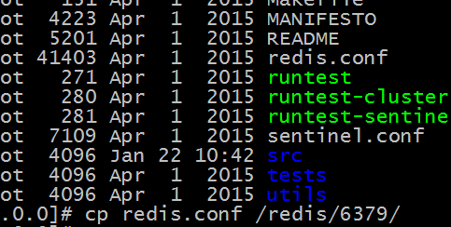

## 后台启动

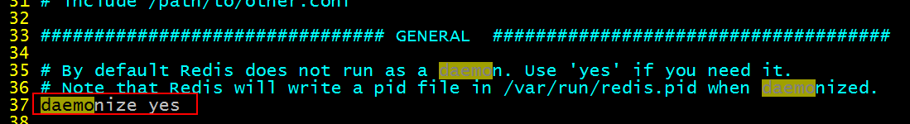

## 启动Redis 后台



## 查看

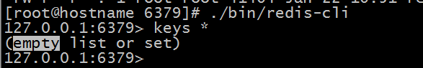

# 商品ID Redis生成

## 命令行：

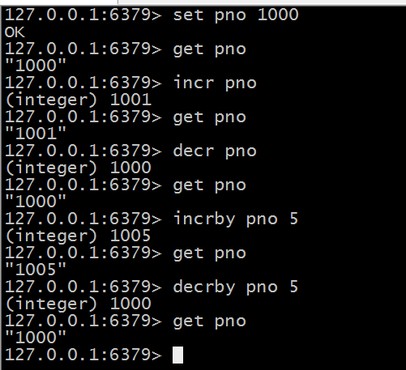

## Java接口连接

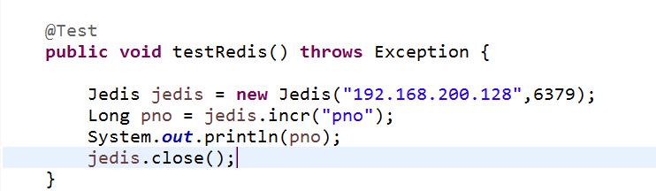

## 交由Spring管理Jedis

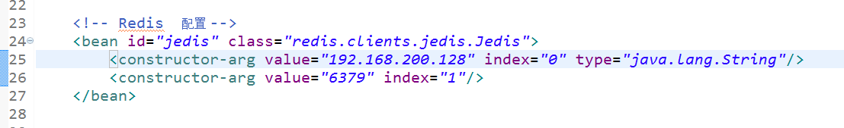

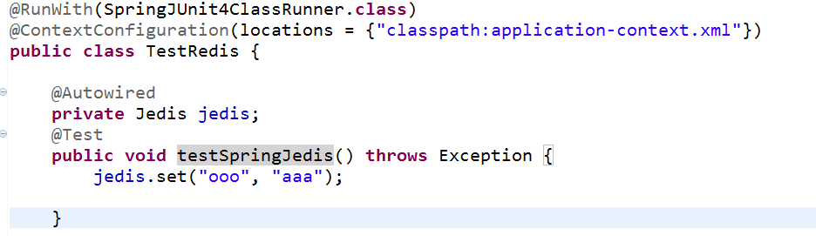

# Jedis生成商品编号

放到项目

商品保存Service

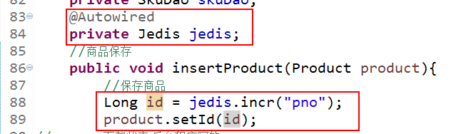

# 商品列表

图片

商品对象中

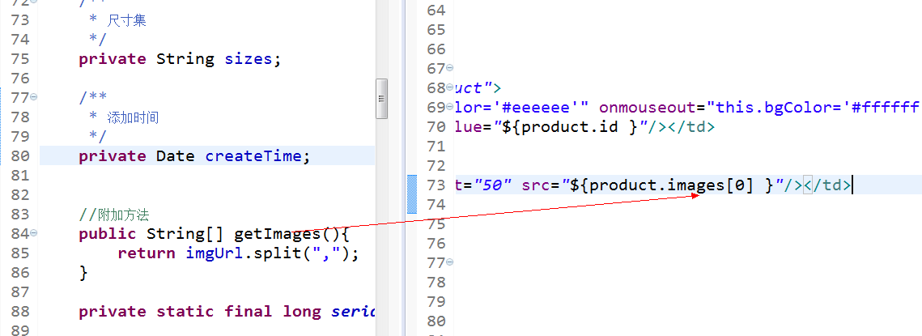

页面上

# 库存 管理

去库存管理页面

入参:商品ID

返回值：skus 结果集

库存表

颜色表

## 库存按钮

设置路径

/sku/list.do?productId=${product.id}



## SKu对象中

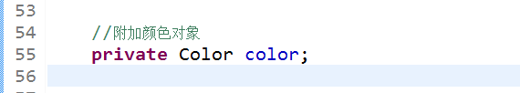

## Service

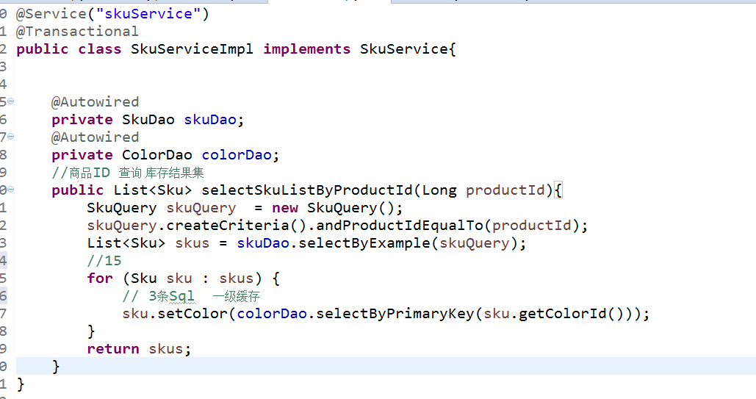

## Controller

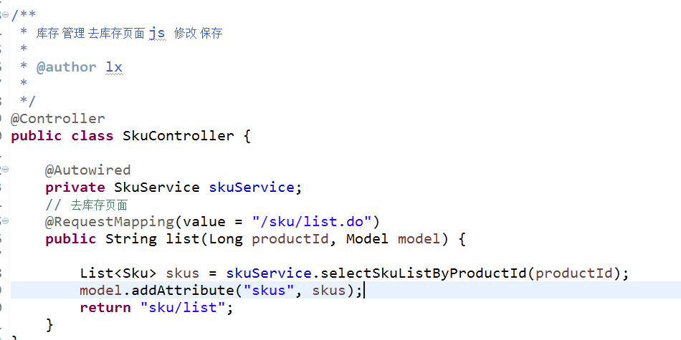

## Dubbo

略

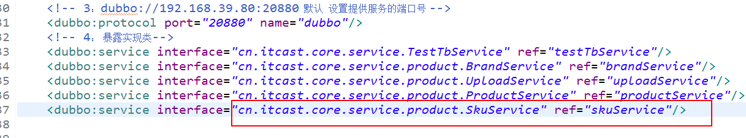

## 库存列表 页面 遍历

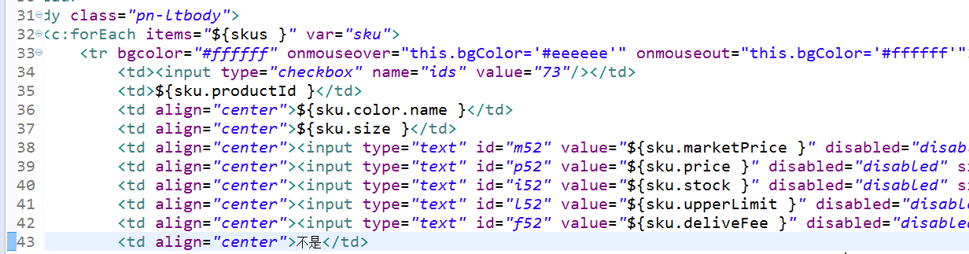

## 修改

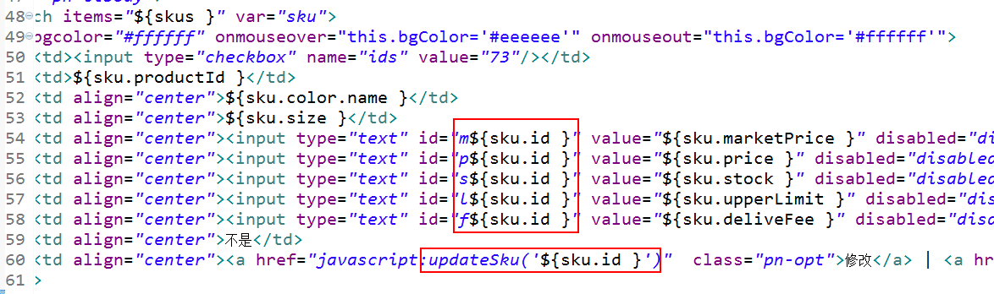

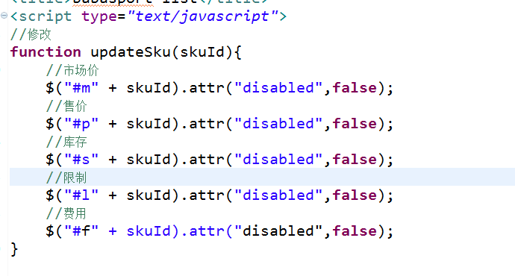

## 修改后 同学完成

只能一个修改 点击第二个 第一个就Disabled 技术 不考虑业务

## 保存

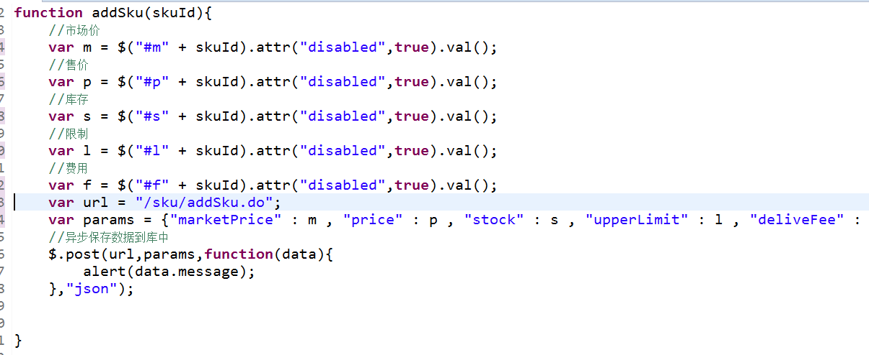

### Service

入参： Sku

返回值 void

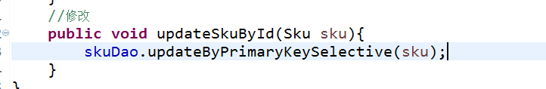

### Controller

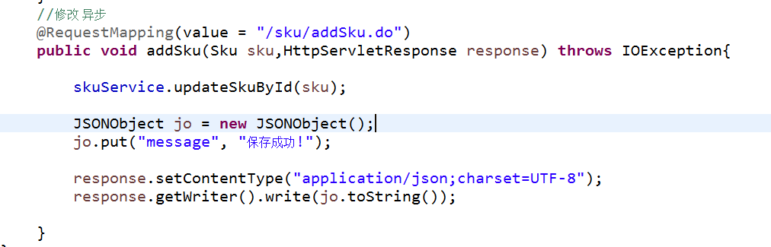

# 上架

商品状态

//TODO 保存商品信息到SOLR服务器

## 页面

上架



Function

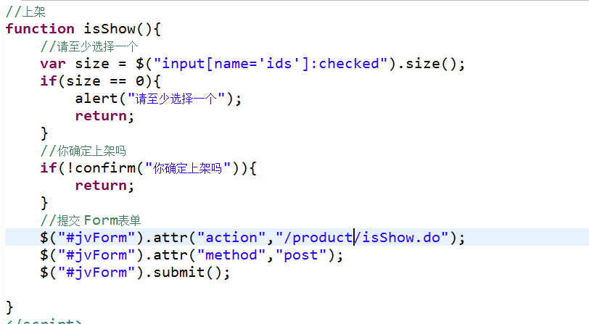

## Serivce

入参： Long[] ids

Void

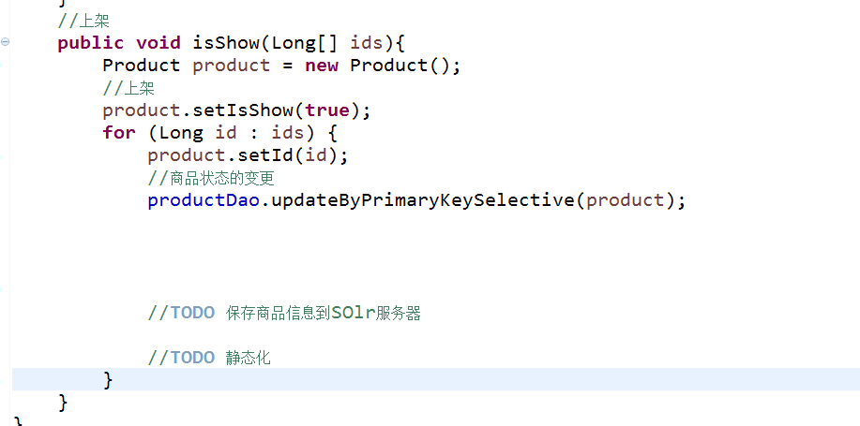

## Controller

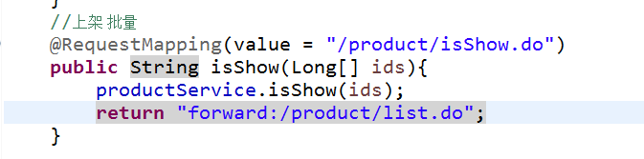

# 搭建前台系统

准备一下

Springmvc

Dubbo

前台页面

前台/ 拦截所有 不拦截.jsp 也不拦截 .js .css .png

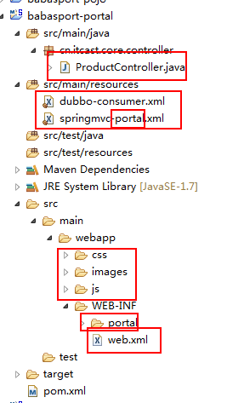

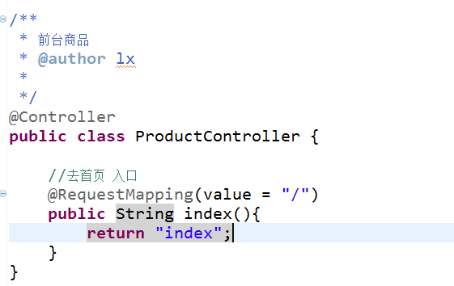

# 搭建SOLE服务器

# ActiveMQ 消息队列